Обзор обращений граждан, поступивших в
Федеральную службу по надзору в сфере здравоохранения,
в феврале 2019 года

В феврале 2019 года в центральный аппарат Федеральной службы по надзору в сфере здравоохранения поступило 2808 обращений граждан, в территориальные органы Росздравнадзора по субъектам Российской Федерации – 5182. Данные показатели говорят об увеличении количества обращений граждан в центральный аппарат Росздравнадзора на 5,7% (152 обращения) и в территориальных органах Росздравнадзора по субъектам Российской Федерации на 23,1% (971 обращение) по сравнению с январем 2019 года.
Анализ динамики поступления обращений граждан показал, что в центральный аппарат Росздравнадзора количество писем граждан по вопросам качества оказания медицинской помощи населению увеличилось по сравнению с январем на 1,6% и составило 1322 обращения; по вопросам лекарственного обеспечения обратилось 932 гражданина, что на 136 обращений или 17,1% больше по сравнению с январем 2019 года. В территориальных органах Росздравнадзора по субъектам Российской Федерации в феврале 2019 года по сравнению с январем 2019 года наблюдается увеличение количества обращений по вопросам качества оказания медицинской помощи населению на 15,5% (с 2411 обращений в январе до 2784 обращений в феврале), количество обращений по вопросам лекарственного обеспечения отдельных категорий граждан увеличилось на 28,4% (с 1273 обращений в январе до 1634 обращений в феврале).

Таблица. Обращения, поступившие в Росздравнадзор в феврале 2019 года

Форма обращения | Центральный аппарат Росздравнадзора | Территориальные органы Росздравнадзора по субъектам Российской Федерации
Электронный документ | 56% | 40,6%
Письменное обращение | 23,7% | 47,5%
Телефоны «Горячей линии» | 20,1% | 11,5%
Другое | 0,2% | 0,4%

Количество поступивших обращений граждан на 100 тыс. жителей в феврале 2019 года в целом соответствует среднему показателю по России во всех федеральных округах, за исключением Дальневосточного, Северо-Кавказского и Приволжского, откуда за месяц поступило наименьшее количество обращений. Самые высокие показатели активности граждан отмечены в Центральном и Северо-Западном федеральных округах. В Центральном, Южном, Северо-Западном, Сибирском и Уральском федеральных округах активнее всего направляли свои обращения авторы, проживающие в г. Москве, г. Санкт-Петербурге, Белгородской, Волгоградской, Калининградской, Московской, Мурманской, Новосибирской, Свердловской, Тамбовской, Томской и Челябинской областях, Республиках Алтай и Хакасия, городе федерального значения Севастополь, Краснодарском крае.

График. Структура обращений граждан, поступивших в Росздравнадзор в феврале 2019 года

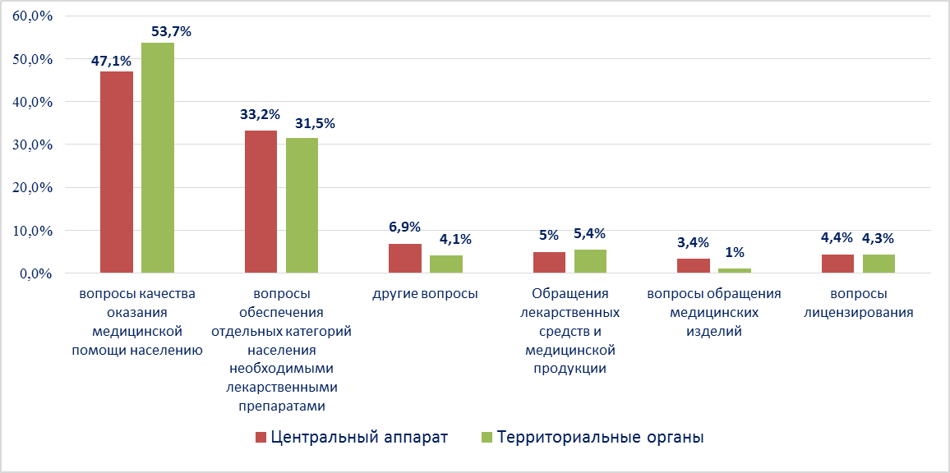

Наиболее часто граждане обращались в Росздравнадзор по вопросу ненадлежащего, по мнению заявителей, качества медицинской помощи, оказанной в медицинских организациях, находящихся в ведомстве субъекта Российской Федерации – 73,9%, федеральных медицинских организаций 6,4% обращений, в 16,7% обращений содержались жалобы на частные медицинские организации, 3% обращений поступило с жалобами на ведомственные медицинские организации.
По результатам рассмотрения обращений граждан в центральном аппарате и территориальных органах Росздравнадзора по принадлежности в органы государственной власти в сфере здравоохранения по субъектам Российской Федерации, иные государственные органы, органы местного самоуправления и другие организации направлено на рассмотрение в соответствии с действующим законодательством 3881 письмо, 2289 авторам даны необходимые разъяснения, отказано в удовлетворении просьб 38 гражданам, приняты меры для реализации законных прав и интересов граждан по 678 обращениям.
По результатам документарных и выездных проверок, а также анализа информации, полученной из органов государственной власти в сфере здравоохранения по субъектам Российской Федерации, факты, изложенные заявителями, не подтвердились в 582 случаях, в 276 случаях факты подтвердились полностью, в 151 обращении факты подтвердились частично. По результатам проверок информация направлена в органы государственной власти и прокуратуры субъектов Российской Федерации, выданы предписания об устранении выявленных нарушений, составлены протоколы об административном правонарушении.

